Match Upサイト登録申込書 兼 変更・廃止申込書

申込日 令和 年 月 日
（宛先）福岡市長

申込者住所
申込企業名
代表者役職・氏名
福岡市の英語によるMatch Upサイトについて、次のとおり申し込みます。

（１）申し込む手続きについて、□にチェックを入れてください。
手続きの種類 | ☐新規 ☐変更 ☐廃止
（２）新規または変更登録の場合は、下記の各項目について記載してください。
また、変更登録の場合は、該当項目のみ記載してください。
※Match Upサイトには英語のみ記載されます。
 | 日本語記載 |  | 英語記載
事業者名(a)
事業概要(b)
代表者名（役職）(c)
設立年(d) | 年（西暦）
業種(e)
ビジネスモデル(f) | ☐ B2B ☐ C2C ☐ B2C
ウェブサイト(g)
SNS(h) | ☐Facebook | （アカウントURL： ）
SNS(h) | ☐ X（Twitter） | （アカウントURL： ）
SNS(h) | ☐ Instagram | （アカウントURL： ）
SNS(h) | ☐ Linkedin | （アカウントURL： ）
SNS(h) | ☐ LINE | （アカウントURL： ）
メールアドレス(i)
YouTubeサイト(j) | ☐掲載希望あり（URL： ） ☐掲載希望なし
製品・サービス(k)
ビジョン(l)
※企業ロゴをサイトに掲載しますので、新規の場合はロゴデータをご提供ください。
また、PDF資料の掲載を希望される場合は別途添付してください。
【申込先】
〒816-8620 福岡市中央区天神1-8-1（14階）
福岡市経済観光文化局グローバルスタートアップ推進担当
TEL: 092-711-4706 Email: globalstartup.EBP@city.fukuoka.lg.jp

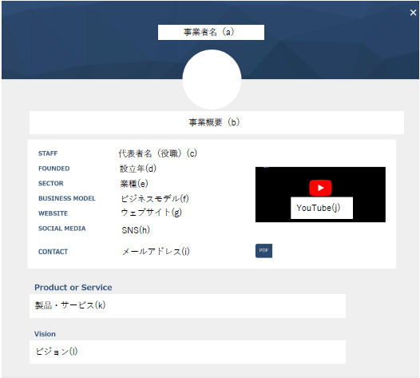
【掲載イメージ】

